7. Naloga – GOSTOTA IN SPECIFIČNA TEŽA
1. Ponovitev snovi
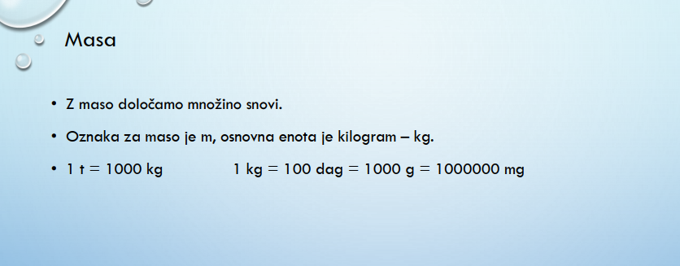
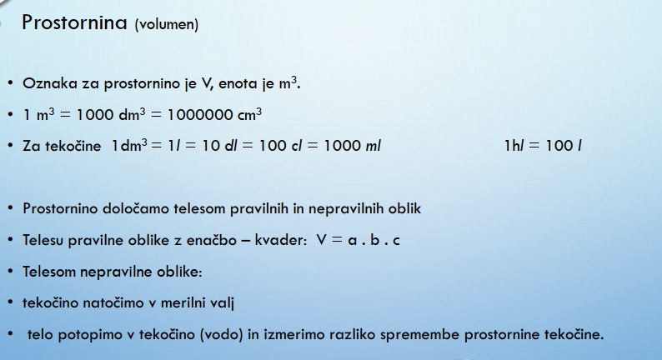
2. Obravnava nove snovi
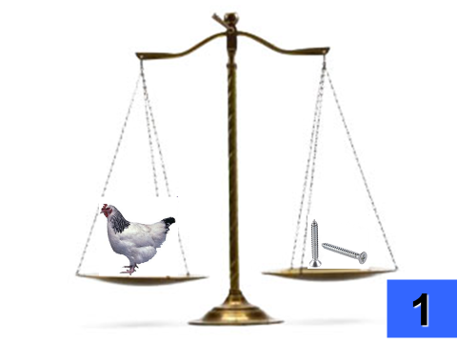 Kaj je težje , KILOGRAM ŽELEZA ALI KILOGRAM PERJA?
Odgovor je jasen, masa perja, je enaka masi železa. V čem pa se kljub temu razlikujeta?
- Prostornina perja mora biti veliko večja od prostornine železa

KAKO DOLOČITI GOSTOTO NEKE SNOVI?

Kaj so homogena in kaj nehomogena telesa?

Homogena in nehomogena telesa
Z merjenjem gostote snovi večkrat ugotavljamo, iz katere snovi je telo. Telesa so lahko iz ene ali več različnih snovi (mešanice).
Homogena telesa so iz ene snovi ali pa imajo delce različnih snovi zelo dobro (enakomerno) pomešane. Primer homogene snovi je mleko, ki ga pije mačka na sliki.
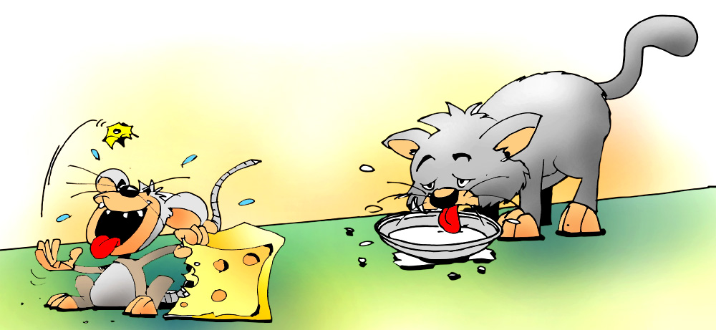
Sir, ki ga jé miš, pa je primer nehomogenega telesa, saj je neenakomerno gost. V tem primeru govorimo o povprečni gostoti snovi.

Gostoto določimo tako, da najprej izmerimo maso, potem prostornino telesa.
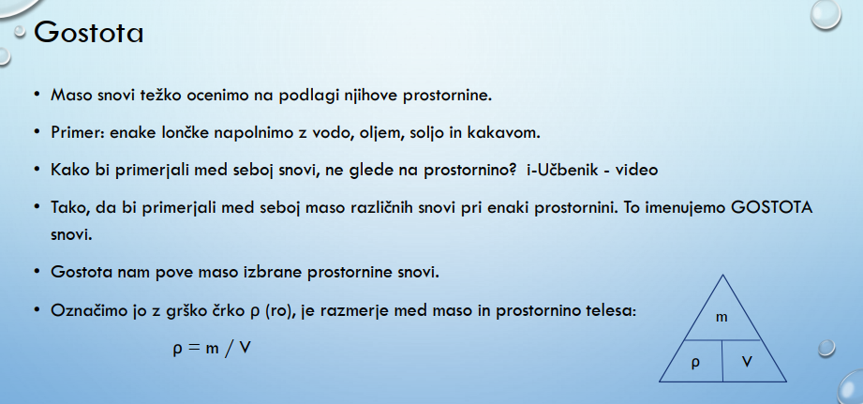

Na drugo stran

Sedaj, ko smo izmerili maso snovi in prostornino snovi, lahko določimo gostoto snovi po enačbi:
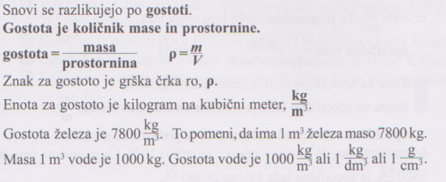
Gostote snovi so podane tudi v tabelah. Poglejte si jih, imate pa jih zapisane tudi v DZ na strani 158. V tabeli so prikazane tudi specifične teže teles, o katerih bomo govorili pozneje.
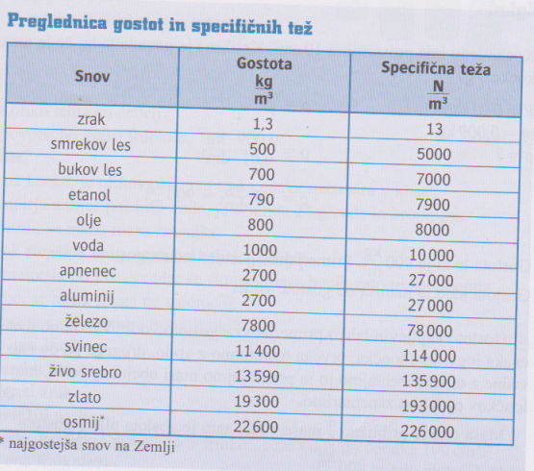
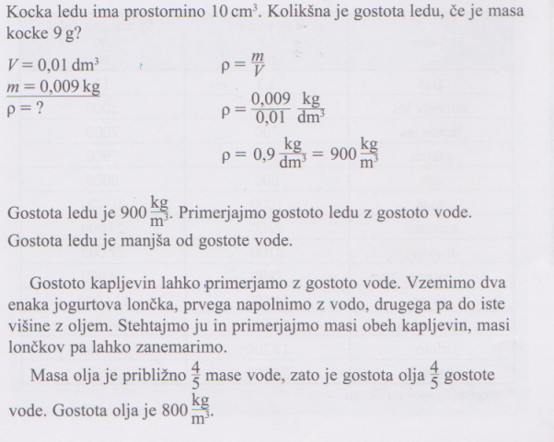
^{Na drugo stran}
^{Zgled 2}
^{Naredimo še en zgled:}
Kolikšna je masa zraka v sobi, če je dolžina sobe 4m, širina sobe 3m in višina sobe 2,5m. Gostota zraka je (odčitamo iz tabele) 1,3kg/m³.

Izračun prostornine sobe: V = a x b x c = 4m x 3m x 2,5m = 30m³

ꝭ = m /V kar pomeni, da je iz te enačbe
m = ꝭ x V = 1,3kg/m³ x 30m³ = 39kg zraka

ODG:
V sobi je 39kg zraka. ( če prav imamo občutek, da zrak v prostoru skoraj nima mase, je ta podatek dokaj zanimiv….

3. Utrjevanje snovi
Na spodnji spletni povezavi si še enkrat preberi o gostoti in specifični teži in rešuj naloge.
(spodaj na listu se na levi in desni strani pokažejo puščice, kjer lahko listaš učbenik).

CTRL +KLIK
https://eucbeniki.sio.si/fizika8/161/index.html

4. PREVERJANJE ZNANJA:
V samostojnem delovnem zvezku na straneh 120 in 121 rešite naloge. Kot dokaz za opravljene naloge pošljite poslikane naloge nazaj kot prilogo.

